教学基地审批表操作指南

一、应用入口

1.PC端浏览器访问学校官网，点击快速通道，进入学校“一网通办”平台



服务大厅搜索关键词“校名校标使用审批表”点击进入应用

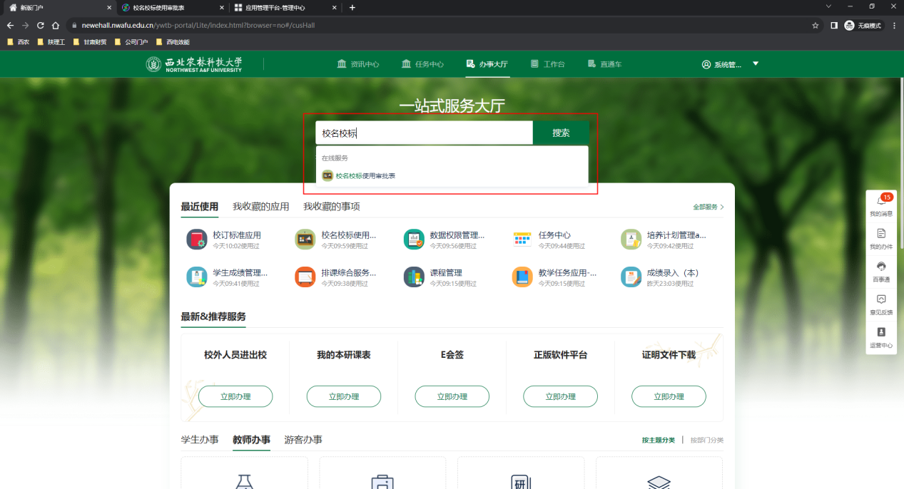

或在工作台页面公共服务查找“校名校标使用审批表”应用点击进入

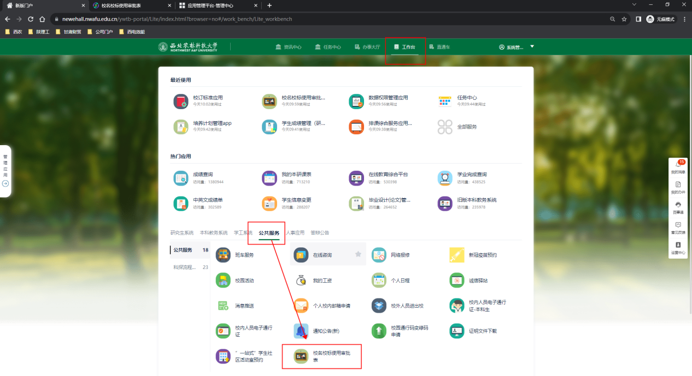

2.手机端在学校企业微信工作台中查找“校名校标使用审批表”，点击进入应用

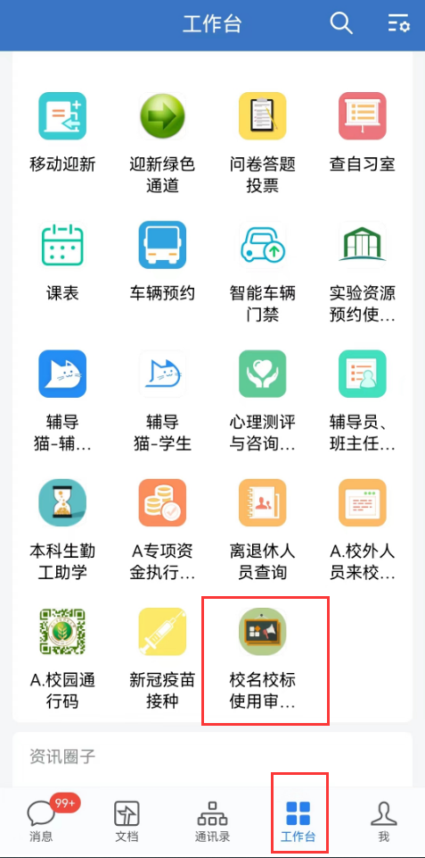

二、申请审批流程

1.申请人提交申请，本单位领导审核后提交教学基地类审核人审核，审核后提交分管校领导审核。

2.申请操作流程

（1）PC端申请界面如下图：

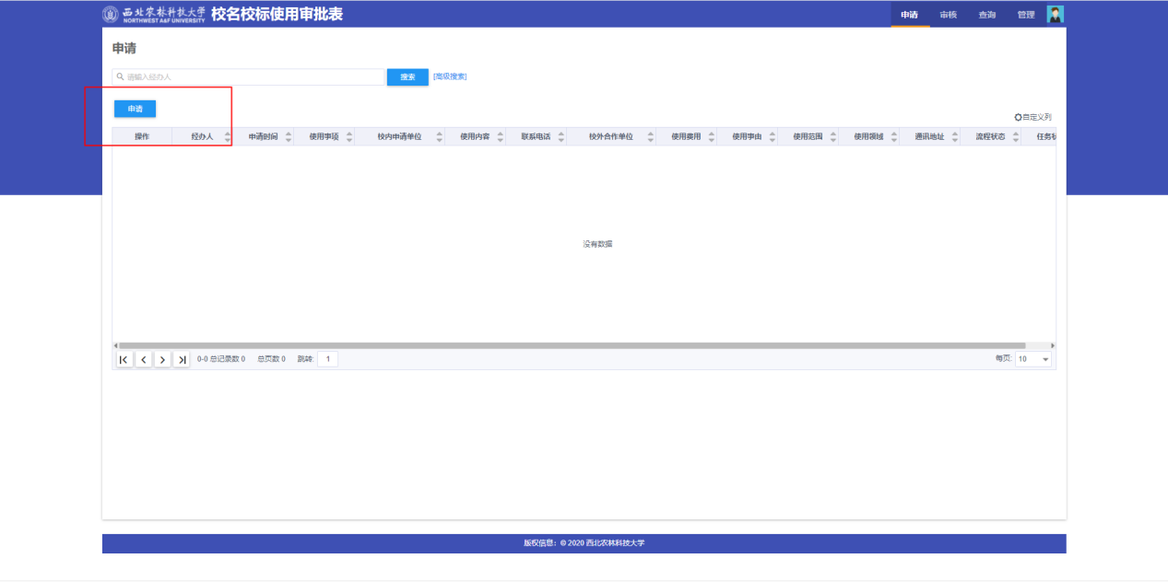

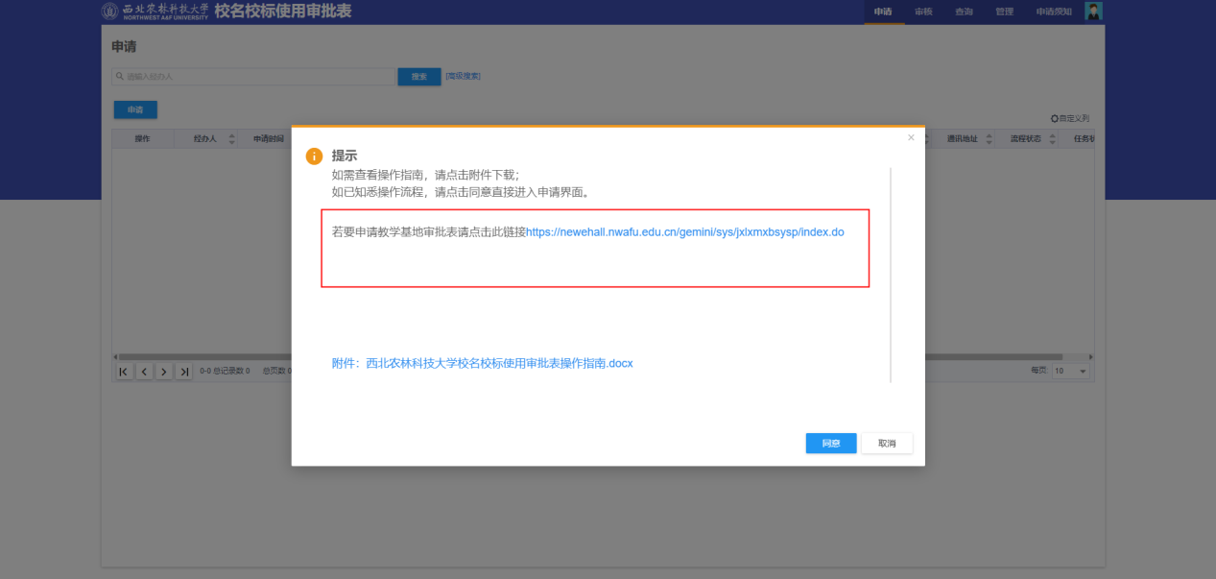

点击申请弹出对话框，根据提示若要申请教学基地审批表，点击蓝色链接跳转进入***教学基地申请表***申请界面；

**教学基地审批表申请界面如下图，点击申请按钮**

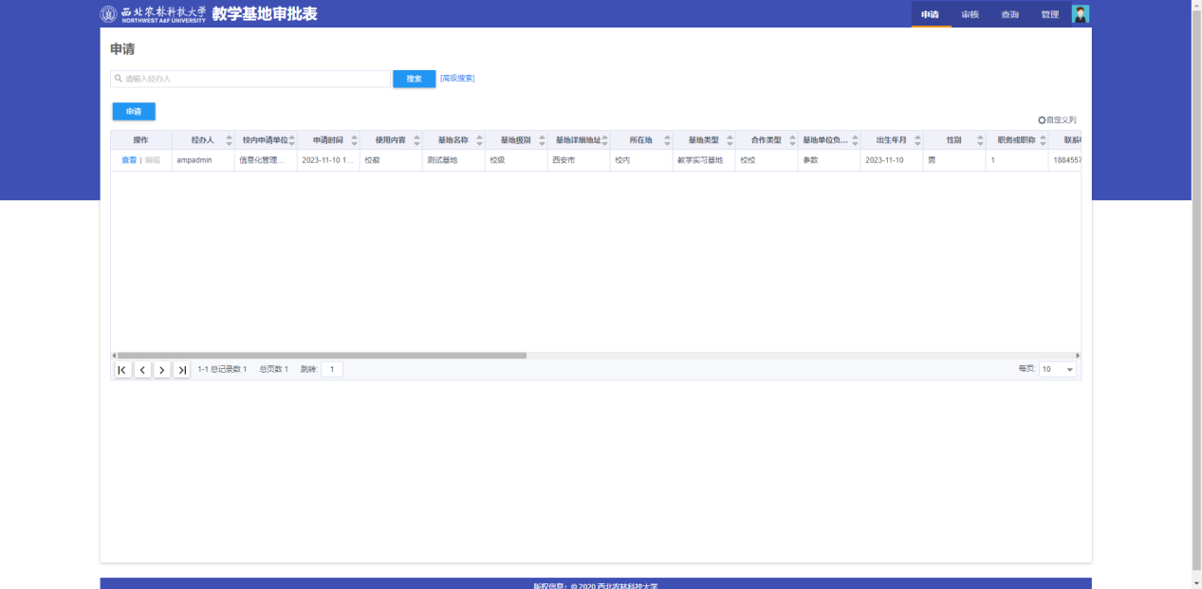

**进行相应内容填写**

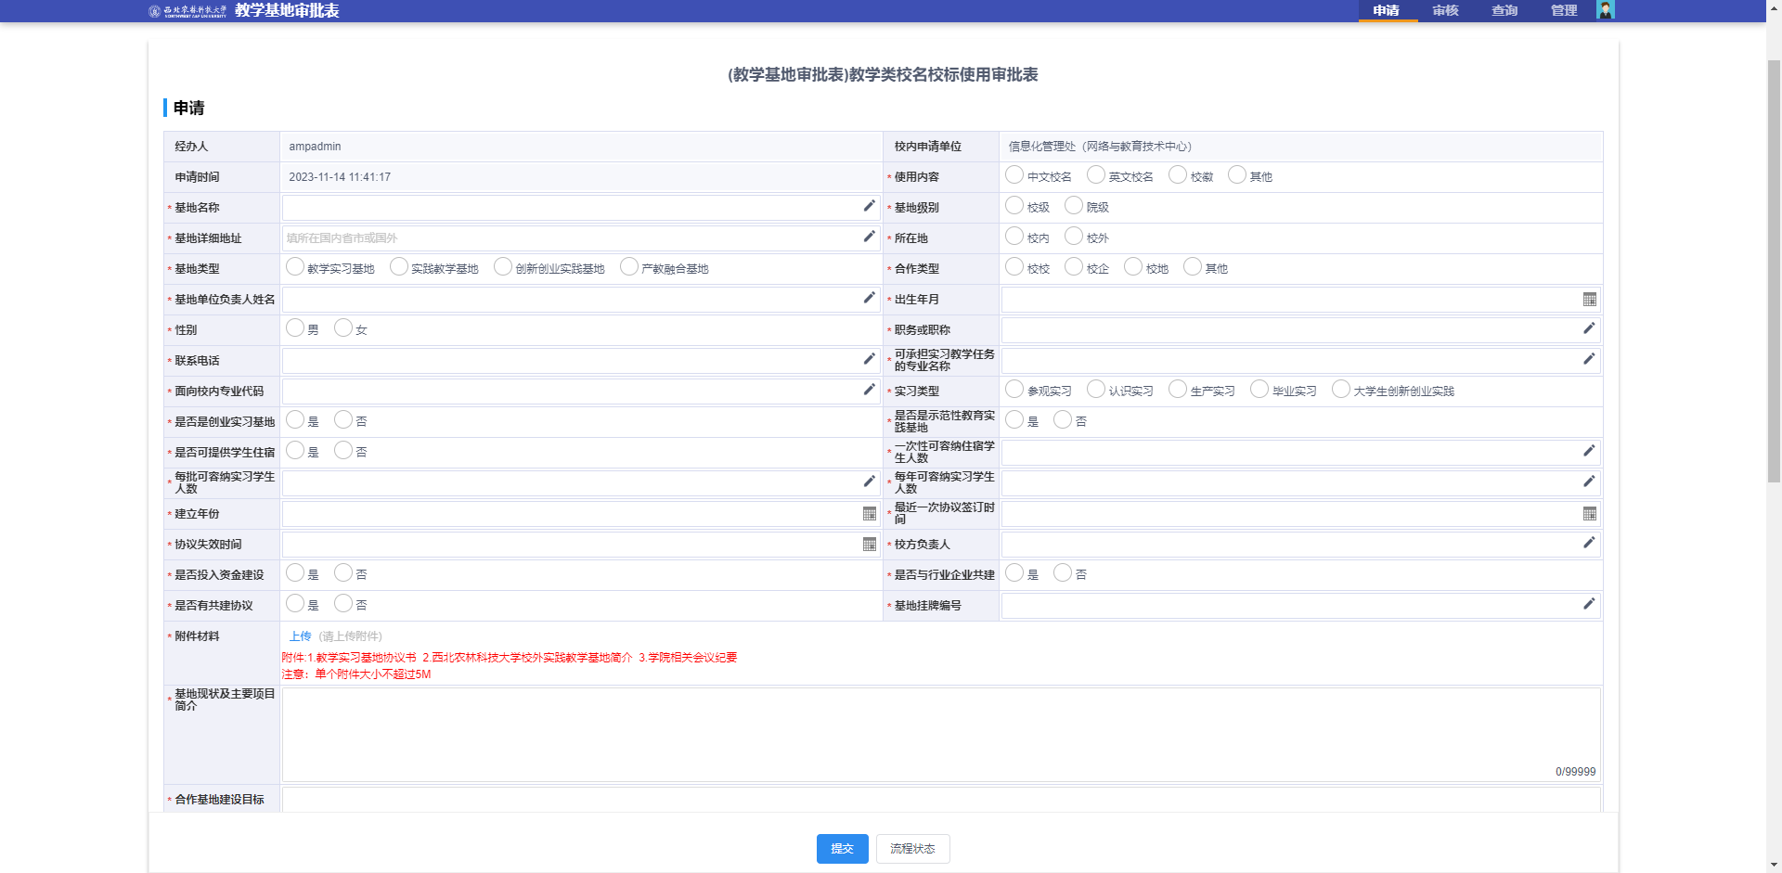

申请人填写相关信息（其中带红色星号为必填项），填写完成后提交本单位负责人审核

（2）移动端申请界面如下图

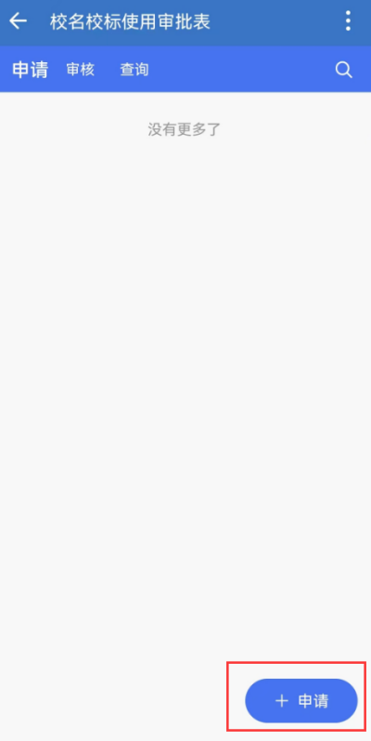 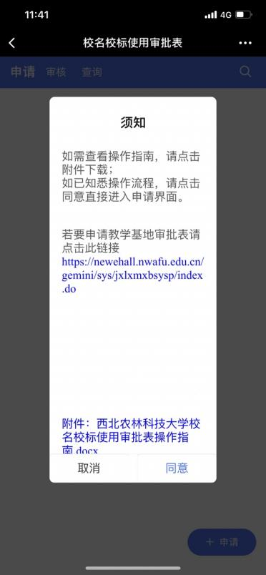

点击申请弹出对话，根据提示若要申请*教学基地审批表*，点击蓝色链接跳转进入申请界面；

**教学基地审批表申请界面如下图**

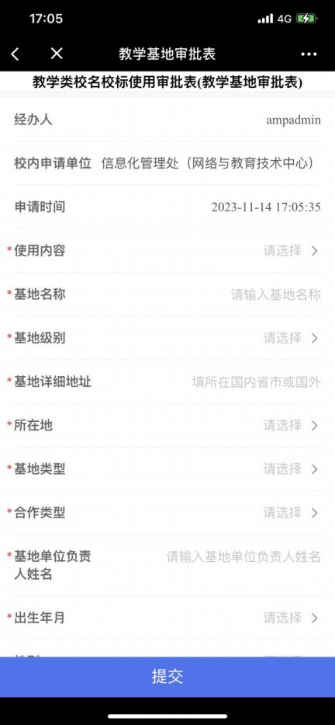

3.审批流程

（1）PC端审核界面如下

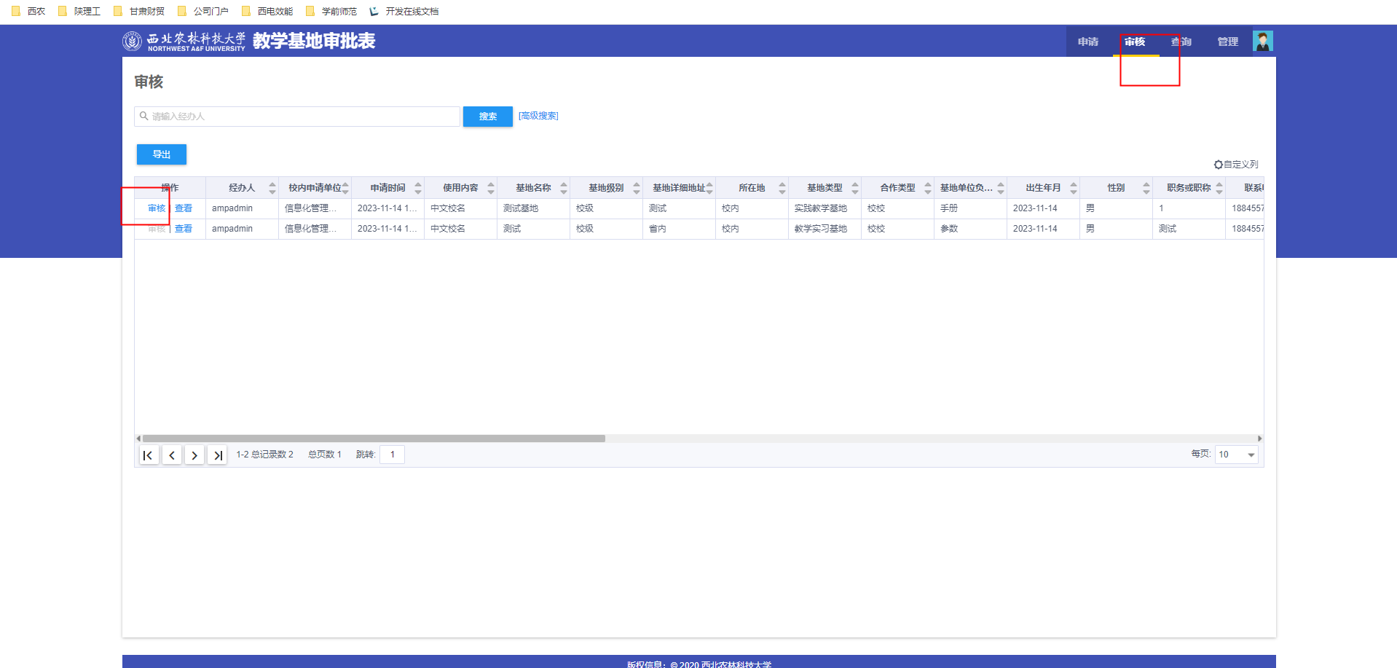

审核人点击进入审核页面

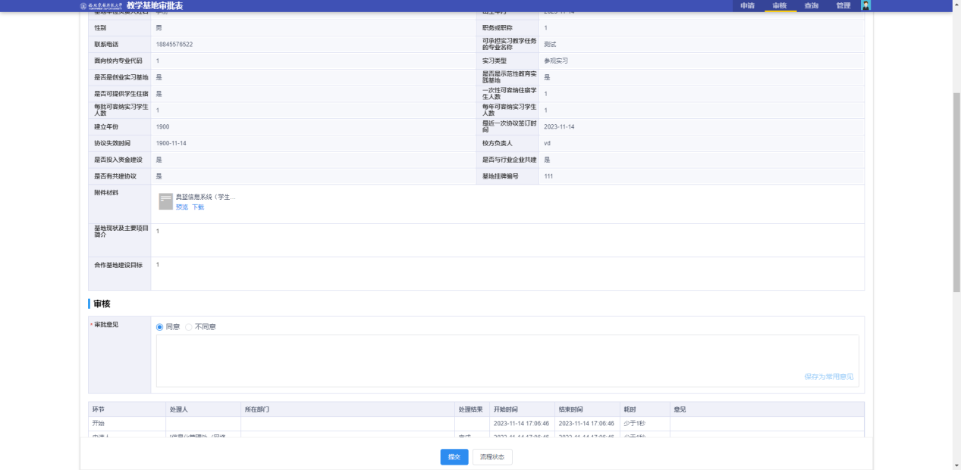

（2）移动端审核界面如下

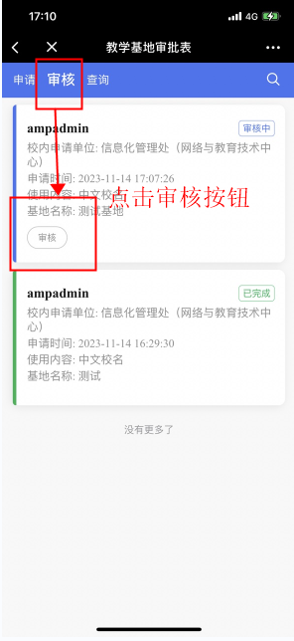 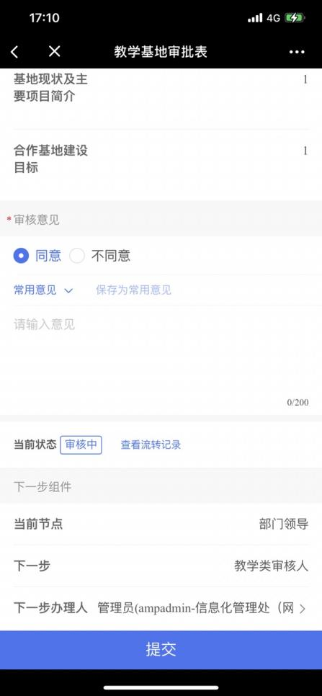

审核人可以查看申请人填写的信息，若填写信息无误，审核意见选择“同意”，流转到下一步审核人，若填写信息有误，审核意见选择“不同意”可返回至申请人。

消息提醒：一网通办平台右侧点击消息中心

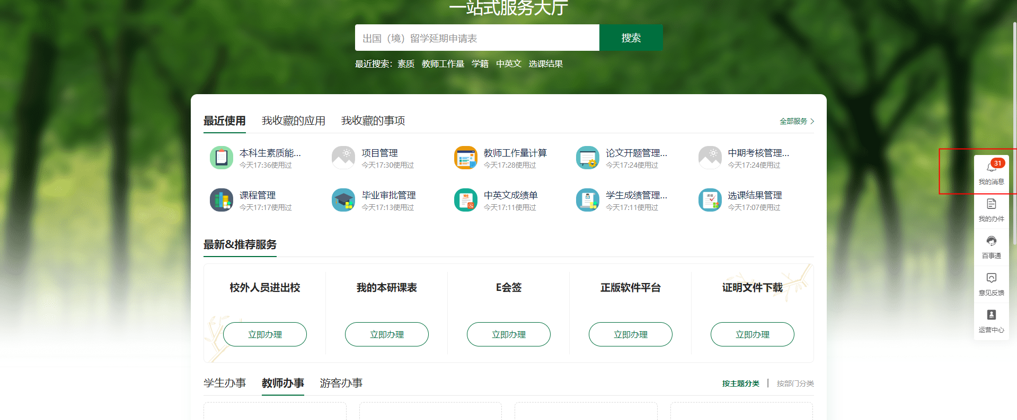

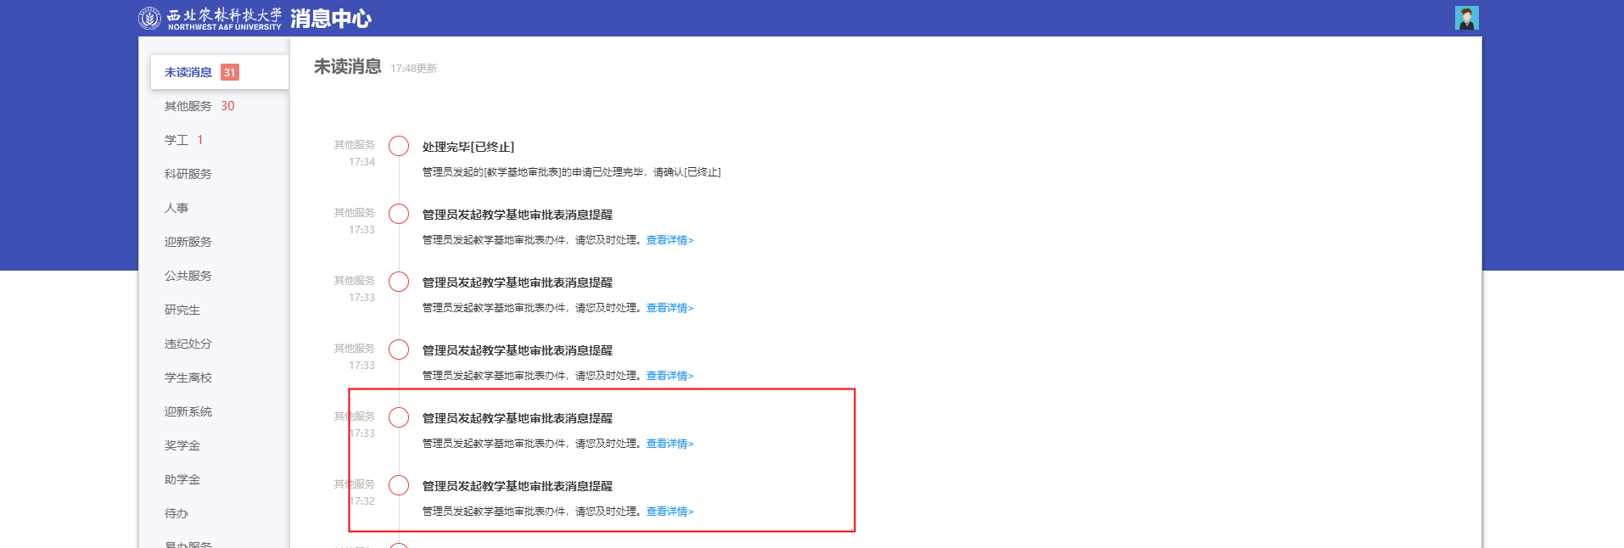

1. 学校企业微信消息中心也会收到相应消息

